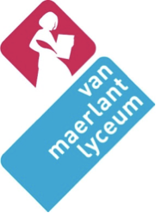Toelichting bij ordenen gebeurtenissen HC Republiek

De leerlingen werken in groepjes van 2 of meer leerlingen. Elk groepje krijgt de bladen met de afgedrukte kaartjes. Ze kunnen deze uitknippen en op grote vellen plakken.
De bedoeling van deze werkvorm is dat leerlingen verbanden gaan leggen tussen begrippen, gebeurtenissen, personen en kenmerkende aspecten. De exacte jaartallen zijn hier minder van belang.
De docent kan 1 setje kaartjes lamineren en voorzien van magneetstrips om leerlingen eerst op het bord de kaartjes te laten ordenen. De docent kan al vragend en coachend leerlingen helpen om de verbanden zichtbaar te maken. Met een stift kunnen pijlen of andere tekens worden toegevoegd om de verbanden de accentueren (zie afbeelding).
Tijdsduur: ongeveer 2 lesuren

